SOM MÚSICS

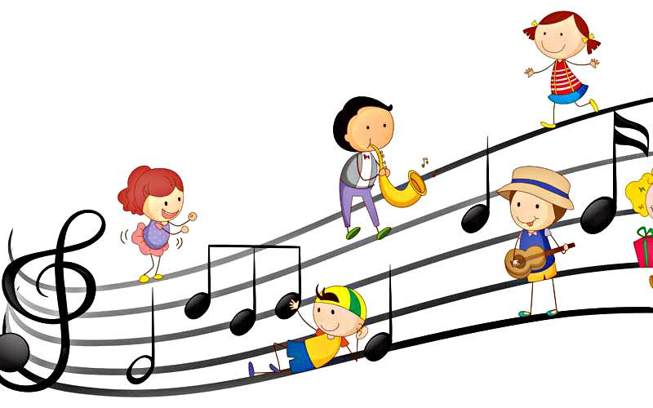

Alumne/a ..................................................................................
Data màxima d'entrega: 15 de maig de 2020
Data de retorn dels mestres (treball avaluat): 22 de maig de 2020
Projecte interdisciplinari 3
Classe 2n Cicle Inicial de Primària
Curs 2019-20

Explicació del projecte:
Durant aquest projecte us haureu d’endinsar en el món musical, poseu-vos les millors gales, afineu la vostra veu i feu servir la vostra imaginació!

SOM-HI!!
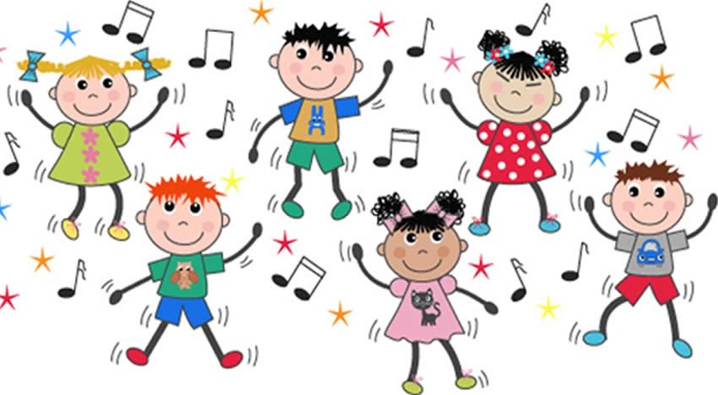

Català:
Escriu una petita lletra d’una cançó que t’inventis.(Recorda, intenta fer-la rimar, si t’animes et pots gravar i enviar-ho)

Castellà:
Lee el siguiente cuento y contesta las preguntas:
La rana Paca.
“La rana Paca cambió su vida el día que vio la televisión por primera vez. Era un concierto de rock, y la rana Paca quedó fascinada. Pero no por la música, sino por las melenas de los cantantes.
- ¡Oh! ¡Qué pelo tan largo y bonito! Yo quiero algo así, que se note que soy especial.
Pero Paca solo era una rana. No había ido a la escuela y ni siquiera sabía que las ranas no tienen pelo, así que pensó que el pelo le saldría si se dedicaba a dar conciertos. Su croar de rana no encajó bien ni con el rock, ni con la ópera, ni con el pop, pero ella siguió dando conciertos allá donde iba. Viajó por pueblos y ciudades, por el mar y la montaña, por calles y jardines… hasta que un día dio su recital en una peluquería.
Mientras cantaba sin que nadie supiera que allí había una rana, el peluquero cortaba el pelo a un cliente. Un largo mechón fue a caer precisamente sobre la cabeza de Paca y esta pensó, al verse con tanto pelo sobre su cabeza, que su sueño por fin se había hecho realidad.”
1.- ¿Qué estaba viendo en televisión el día que cambió la vida de la rana Paca?
2.- ¿Qué es lo que más le gustaba a la rana Paca del rock?
3.- ¿Qué quiere decir ‘croar’?
4.- ¿Es cierto que Paca viajó por ciudades, por mar y montaña? ¿Porqué?
5.- ¿Cómo piensas que puede acabar el cuento?

Matemàtiques:
En aquest gràfic podeu observar els diferents gustos musicals d’una aula de 2n de primària. Observeu el gràfic i contesteu les següents preguntes:

1. Quin és l’estil musical que més agrada a la classe de 2n de primària?
2. A quants alumnes els hi agrada l’estil de música clàssica?
3. A quants alumnes els hi agrada l’estil de música clàssica i rock?
4. Quants alumnes hi ha a la classe de 2n de primària?

Ara us donem unes dades perquè feu un gràfic. La mestra dels alumnes de 2n de primària ha preguntat quin és el seu compositor de música clàssica que més els hi agrada, i les respostes han sigut aquestes.

Vivaldi | 11
Mozart | 5
Bach | 3
Beethoven | 6

Plàstica.
Escolta la peça Arabesque de Germaine Tailleferre https://www.youtube.com/watch?v=kdsEuPgznA4

- Escolta i marca la pulsació sobre la taula amb el dit, sense fer soroll.
- Quins instruments has escoltat? guitarra - piano - clarinet -- trompeta
- Quines sensacions et van apareixent mentre escoltes la cançó?
- Torna a escoltar la cançó i pensa quin animal pot representar la música i què li passa a cada part de la cançó.
- Dibuixa l'animal que has pensat tal com està a cada part. Agafa un full i separa’l en 4. A cada quadrat dibuixa l’animal que t’has imaginat.

Exemple:
Animal part 1 (fins al minut 0:40 de l’audició) | Animal part 2 (fins al minut 1:20 de l’audició)
Animal part 3 (fins al minut 1:35 de l’audició) | Animal part 4 (fins al final de l’audició)

Prova de moure't amb tot el cos seguint la música, deixa't portar pel so i inventa els moviments que vulguis mentre l'escoltes.

Anglès
Listen this song: https://www.youtube.com/watch?v=mXMofxtDPUQ
Now do this activity:
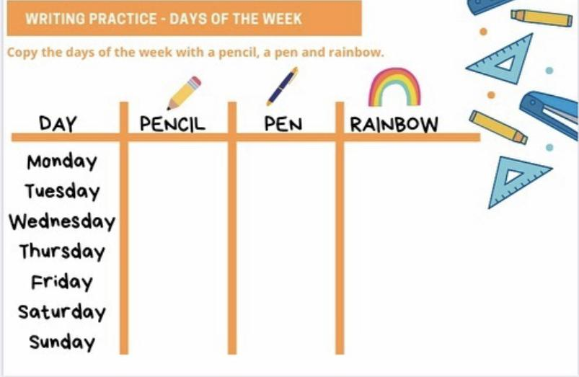

Música: Canta !!

ELS INSTRUMENTS
https://www.youtube.com/watch?v=ksFEnFMeyhg

Estan ben avinguts i tres famílies són
les cordes, el vent i la percussió. una orquestra de debò.

Les violes i els violins són els dos germans petits,
el tercer és el violoncel i el gran el contrabaix.

La trompeta i el trombó, clarinet, flauta i fagot.
Bufa amb força i ben content els instruments de vent

Patatim i patatam, el vibràfon i el timbal.
La marimba i el tambor tots junts porten el pols

Juga, experimenta i crea
Juga al joc del xilòfon galàctic
http://www.petitaxarxa.cat/games_swf/xilofongalactic/
Improvisa música clicant damunt els marcians DO, RE, MI, FA, I SOL
Clica per gravar-te i escolta el resultat. T’ha agradat? Creus que ho pots millorar? Torna-ho a provar!!
si vols també pots entrar al Cançoner, triar una cançó i tocar-la. (fixa’t que els colors dels números coincideixen amb els dels marcians)
Experimenta amb els sons
Entra a https://tonematrix.audiotool.com/
Cada quadrat és una nota diferent, pots anar clicant i desclicant quan vulguis. Si cliques els quadrats de la mateixa columna sonaran alhora i faran acords.
Crea
Prova i torna a provar, quan trobis una composició que t’agradi grava-la i envia-la
per correu.

Educació Física
Com a bons músics hem de saber una mica de tot. Us proposo un repte, molt fàcil però divertit. Una mica de body percussion. Mireu el vídeo i a practicar. També podeu inventtar-vos una coreografia. Sorpreneu-me. M’ho podeu enviar directament al naxo.arino@providencia.cat
https://drive.google.com/open?id=12GYeWInRsTu0xohicU3L1fFQa_hxEj-Z
La cançó que he fet servir són els 24 primer segons del següent enllaç. (resistiré)
https://www.youtube.com/watch?v=hl3B4Ql8RtQ

Religió
“ Quan hagis d’escollir entre diferents camins, tria sempre el camí del cor. Qui escull el camí del cor mai no s’equivoca”
proverbi sufí
Esperança vol dir confiança d’aconseguir una cosa, que una cosa que desitgem ha de realitzar-se.
La cançó de “Txarango” ho expressa molt bé. Podem aprendre la cançó i cantar-la.
https://www.youtube.com/watch?v=Y19gO09yi_w&feature=emb_title

Autoavaluació
Què has après amb aquest projecte?

T’ha resultat divertit? Per què?

Quines dificultats has tingut per realitzar-lo?

Indicacions:
- El projecte està en format Word per a que s'hi pugui escriure i afegir-hi imatges en el mateix document. Aneu fent les activitats en aquest mateix document. El vídeo gravat l'haureu d'adjuntar al correu on m'envieu el projecte acabat.
- Quan hàgiu acabat el projecte, guardeu el document així:
Projecte 1 – (Nom i Cognom de l’alumne/a)
P.ex.: Projecte 1 – Luis Cepeda
- A continuació, envieu-me el projecte al meu correu electrònic:
elena.quilez@providencia.cat

Important: Si algú no disposa d’ordinador, el pot fer a mà, en un full, fer-hi foto amb el mòbil i enviar-m’ho també al mateix correu electrònic.

Avaluació del projecte

L'avaluació del projecte la farà el tutor juntament amb cada mestre/a de cada àrea, el 22 de maig rebràs una nota que, juntament amb la resta de projectes, et valdrà pel 3r trimestre.
  - Criteris d'avaluació d'aquest projecte:

    - Competència Personal i Social (30%)
      - Té autonomia personal per treballar sol/a
      - Mostra interès i participa en el treball

    - Activitats (40%)
      - Presenta les feines corregides, netes, entenedores...
      - Assoleix els continguts de la materia

    - Competència Digital (30%)
      - Presenta les tasques en formats adequats
      - És capaç d'utilitzar diferents recursos digitals

Àrea / Competència | Valoració | Observacions
Tutoria
Educació Física
Educació Visual i plàstica (T. d'arts escèniques)
Educació Musical i Dansa
Coneixement del Medi Natural
Coneixement del Medi Social
Religió
Llengua Catalana
(T. bon escriptor i lector)
Llengua Castellana
Llengua Anglesa
(T. Speaking)
Matemàtiques
(T. Entusiasmat)
Global Matèries
Competència Personal i Social
Competència Digital
Global Projecte 3

